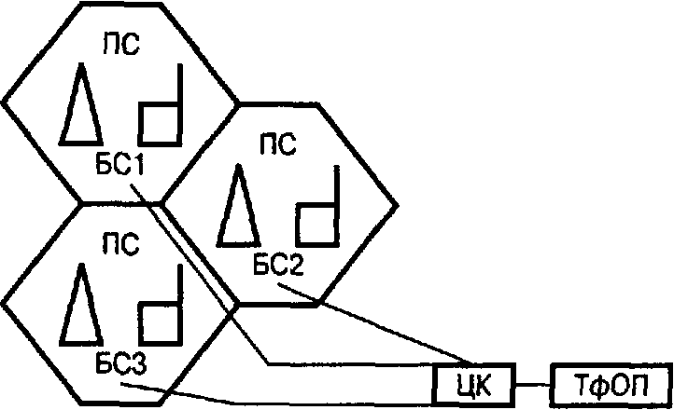
Рис. 1. Сотовая система подвижной радиосвязи общего пользования
Сотовая идеология систем подвижной связи начала разрабатываться в 1970-е годы прошлого века. Однако внедрение сотовых систем началось только после того, как были найдены способы определения текущего местоположения абонентов и обеспечения непрерывности связи при перемещении абонента из одной соты в другую.
Различают аналоговые и цифровые сотовые системы подвижной связи. Известно несколько стандартов аналоговых систем, один из них NMT (Nordic Mobile Telephone System) принят в качестве федерального стандарта для России. Аналоговые системы уже не удовлетворяют современному уровню развития информационных технологий из-за ряда недостатков, главные из которых ограниченная зона действия, низкое качество связи, отсутствие засекречивания передаваемых сообщений и взаимодействия с цифровыми сетями с интеграцией служб и пакетной передачи данных. Пик числа абонентов аналоговых сетей подвижной радиосвязи приходится на 1994 г.
В 1980-х годах в Европе, Северной Америке и Японии приступили к интенсивному изучению принципов построения перспективных цифровых систем и сегодня уже разработаны три стандарта таких систем, один из них (GSM-900), принят в качестве федерального для цифровых сотовых сетей России.
В России развитие сетей подвижной радиосвязи на основе использования передовых технологий ведется путем создания систем сухопутной подвижной радиосвязи общего пользования СПР-ОП, определенной «Концепцией развития в России до 2010 г. подвижной радиосвязи общего пользования».
Под системами СПР-ОП понимается совокупность технических средств (радиооборудование, коммутационное оборудование, соединительные линии и сооружения), с помощью которых можно предоставлять подвижным абонентам связь между собой и абонентами телефонной сети общего пользования.
Основы построения систем сотовой связи
Функциональная схема. Как следует из рис. 1, в центре каждой ячейки находится базовая станция (БС), обслуживающая все подвижные станции (ПС) - абонентские или радиотелефонные аппараты в пределах своей ячейки. При перемещении абонента из одной ячейки в другую происходит передача его обслуживания от одной базовой станции к другой. Все базовые станции, в свою очередь, замыкаются на центр коммутации (ЦК), с которого имеется выход на телефонную сеть общего пользования, в частности, если связь устанавливается в городе, - выход в обычную городскую телефонную сеть (ГТС).
Отметим некоторые моменты, связанные с упрощенностью изложенного выше схематического представления.
Прежде всего, в действительности ячейки никогда не бывают строгой геометрической формы. Реальные границы ячеек имеют вид неправильных кривых, зависящих от условий распространения радиоволн, рельефа местности, характера и плотности растительности и застройки и других факторов. Более того, границы ячеек вообще не являются четко определенными, так как рубеж передачи обслуживания подвижной станции из одной ячейки в соседнюю может в некоторых пределах смещаться с изменением условий распространения радиоволн и в зависимости от направления движения ПС. Точно так же и положение БС лишь приближенно совпадает с центром ячейки, который к тому же не так просто определить однозначно, если ячейка имеет неправильную форму.
Далее, система сотовой связи может включать более одного центра коммутации, что может быть обусловлено, в частности, эволюцией развития системы или ограниченностью емкости коммутатора. Возможна, например, структура системы типа показанной на рис. 2е c несколькими центрами коммутации, один из которых словно можно назвать «головным» или «ведущим».
При перемещении абонента между ячейками одной системы происходит передача обслуживания, а при перемещении на территорию другой системы - роуминг, т.е. процедура, обеспечивающая поддержание связи при перемещении абонента из зоны обслуживания одного оператора в зону обслуживания другого оператора.
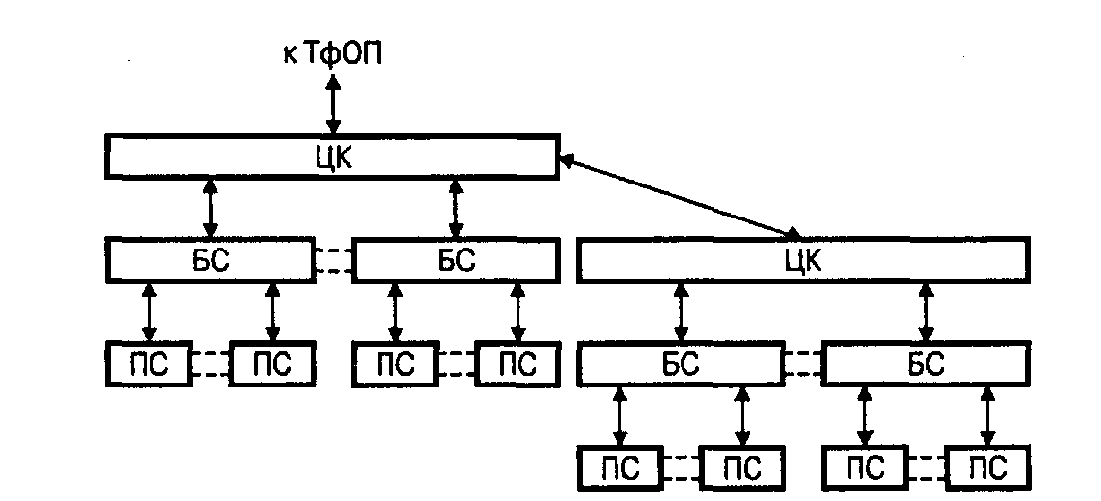
Рис. 2. Система сотовой связи с двумя центрами коммутации
Базовая станция. Структурная схема базовой станции приведена на рис. 3. Первая особенность станции, которую следует отметить, - это использование разнесенного приема, для чего станция должна иметь две приемные антенны (на рис. 3 не отражена). Кроме того, базовая станция может иметь раздельные антенны на передачу и прием. Вторая особенность - наличие нескольких приемников и такого числа передатчиков, позволяющих вести одновременную работу на нескольких каналах с различными частотами.
Одноименные приемники и передатчики имеют общие перестраиваемые опорные генераторы (не показанные на рис. 3), обеспечивающие их согласованную перестройку при переходе с одного канала на другой; конкретное число N приемопередатчиков зависит от конструкции и комплектации базовой станции. Для обеспечения одновременной работы N приемников на одну приемную и N передатчиков на одну передающие антенны между приемной антенной и приемниками устанавливается делитель мощности на N выходов, а между передатчиками и передающей антенной - сумматор мощности на Л/ входов.
Блок сопряжения с линией связи осуществляет упаковку информации, передаваемой по линии связи к центру коммутации, и распаковку принимаемой от него информации. В качестве линии связи базовой станции с центром коммутации обычно используются радио релейные или волоконно-оптические линии, если базовая станция и центр коммутации не располагаются территориально в одном месте.
Контроллер базовой станции, представляющий собой достаточно мощный и совершенный компьютер, обеспечивает управление работой станции, а также контроль работоспособности всех входящих в нее блоков и узлов.
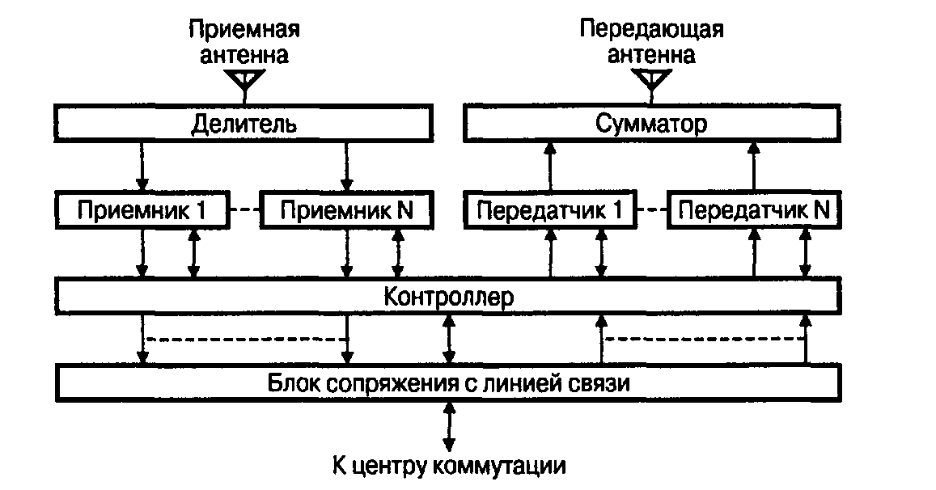
Рис. 3. Структурная схема базовой станции
Для обеспечения остаточной степени надежности многие блокии узлы базовой станции резервируются (дублируются).
Подвижная станция. Структурная схема подвижной станции приведена на рис. 4, где приняты следующие обозначения: Т Телефон; ДСП - дисплей; КЛВ - клавиатура; М - микрофон; ЦАП цифро-аналоговый преобразователь; ДКР - декодер речи; ДКК -декодер канала; ЭКЛ - эквалайзер; АЦП - аналого-цифровой преобразователь; КР - кодер речи; КК - кодер канала.
Подвижная станция включает в себя следующие блоки: блок управления, приемопередающий блок и антенный блок. Приемо-передающий блок в свою очередь включает передатчик, приемник, синтезатор частот и логический блок.
Рис. 4. Структурная схема подвижной станции
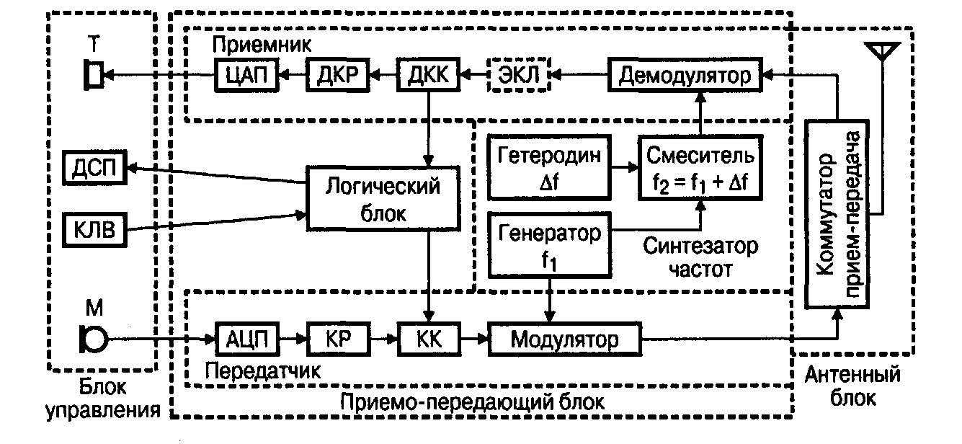

Наиболее прост по составу антенный блок: он включает собст-
венно антенну - в простейшем случае четвертьволновый штырь - и
коммутатор прием-передача. Последний для цифровой станции
может представлять собой электронный коммутатор, подключаю-
щий антенну либо на выход передатчика, либо на вход приемника,
поскольку подвижная станция цифровой системы никогда не рабо-
тает на прием и передачу одновременно.
Функционально несложен и блок управления. Он включает мик-
ротелефонную трубку - микрофон и телефон (динамик), клавиатуру
и дисплей. Клавиатура (наборное поле с цифровыми и функцио-
нальными клавишами) служит для набора номера телефона вызы-
ваемого абонента, а также команд, определяющих режим работы
подвижной станции. Дисплей служит для отображения различной
информации, предусматриваемой устройством и режимом работы
станции.
Приемопередающий блок значительно сложнее и включает в се-
бя передатчик, приемник, синтезатор и логический блок.
В состав передатчика входят:
аналого-цифровой преобразователь (АЦП), преобразующий ана-
логовый речевой сигнал, поступающий с выхода микрофона, в
цифровую форму; вся последующая обработка и передача сигнала
речи производится в цифровой форме, вплоть до обратного цифро-
аналогового преобразования в приемнике;
кодер речи (КР) осуществляет кодирование сигнала речи - пре-
образование сигнала, имеющего цифровую форму, по определен-
ным законам с целью сокращения его избыточности и объема
информации, передаваемой по радиоканалу;
кодер канала (КК) - добавляет в цифровой сигнал, получаемый
с выхода кодера речи, дополнительную информацию, предназна-
ченную для защиты от ошибок при передаче сигнала по радиоли-
нии; с той же целью информация подвергается определенной
переупаковке (перемножению): кроме того, кодер канала вводит
в состав передаваемого сигнала информацию управления, посту-
пающую от логического блока;
модулятор - осуществляет перенос цифрового сигнала, пред-
ставляющего случайную последовательность импульсов постоянно-го тока (видеоимпульсов), с помощью несущей частоты в диапазончастот мобильной радиосвязи.
Приемник по составу в основном соответствует передатчику, но с обратными функциями входящих в него блоков: демодулятор - выделяет из модулированного радиосигнала
цифровой кодированный видеосигнал (случайную последователь-
ность импульсов постоянного тока);
декодер канала (ДКК) - выделяет из входного потока управляю-
щую информацию и направляет ее в логический блок; принятая
информация проверяется на наличие ошибок и выявленные ошибки
по возможности исправляются; для последующих преобразований
принятая информация подвергается обратной переупаковке;
декодер речи (ДКР) - восстанавливает поступающий на него с
кодера канала сигнал речи, переводя его в естественную форму со
свойственной ему избыточностью, но в цифровом виде;
цифро-аналоговый преобразователь (ЦАП) - преобразует при-
нятый от декодера речи сигнал в аналоговую форму и подает его на
вход динамика (телефона);
эквалайзер (ЭКЛ) - служит для частичной компенсации искаже-
ний сигнала вследствие многолучевого распространения; по суще-
ству, он является адаптивным фильтром, настраиваемым по
обучающей последовательности символов, входящей в состав
передаваемой информации; блок ЭКЛ не является, вообще говоря,
функционально необходимым и в некоторых случаях может отсут-
ствовать.
Напомним, что для сочетания кодера и декодера употребляют
названия кодек (например, канальный кодек, речевой кодек).
Помимо вышеназванных блоков, в состав приемопередатчика
входят логический блок и синтезатор частот. Логический блок - это,
по сути, микрокомпьютер со своей оперативной и постоянной памя-
тью, осуществляющий управление работой подвижной станции.
Синтезатор является источником колебаний несущей частоты,
используемой для передачи сигналов по радиоканалу. Наличие
гетеродина и преобразователя частоты обусловлено тем, что для
передачи и приема используются различные участки спектра (так
называемое дуплексное разделение по частоте).
Отметим, что схема (рис. 4) является существенно упрощенной.
На ней не показаны усилители, селектирующие цепи, генераторы
сигналов синхрочастот и цепи разводки, схемы контроля мощности
на передачу и прием и управления ею, схема управления частотой
генератора для работы на определенном частотном канале и т. п.
Для обеспечения конфиденциальности передачи информации
в некоторых системах возможно использование режима шифрова-
ния. В этих случаях передатчик и приемник подвижной станции
включают соответственно блоки шифрования и дешифровки сооб-
щений. В подвижной станции, например, системы GSM предусмот-
рен специальный съемный модуль идентификации абонента
(Subscriber Identity Mobile - SIM).
Подвижная станция системы GSM включает в себя детектор
речевой активности (Voice Activity Detector), который в интересах
экономного расходования энергии источника питания (уменьшения
средней мощности излучения), а также снижения уровня помех,
неизбежно создаваемых для других станций при работающем пере-
датчике, включает работу передатчика на излучение только на те
интервалы времени, когда абонент говорит. На время паузы в
работе передатчика в приемный тракт дополнительно вводится так
называемый комфортный шум. В необходимых случаях в подвиж-
ную станцию могут входить отдельные терминальные устройства,
например факсимильный аппарат, включаемый через специальные
адаптеры с использованием соответствующих интерфейсов.
Если представить структурную схему аналоговой подвижной стан-
ции, то она будет проще рассмотренной цифровой за счет отсутствия
блоков АЦП/ЦАП и кодека, но сложнее за счет более громоздкого
дуплексного антенного переключателя, поскольку аналоговой станции
приходится одновременно работать на передачу и прием.
Центр коммутации (ЦК) является мозгом и одновременно дис-
петчерским пунктом системы сотовой связи, на который замыкаются
потоки информации со всех базовых станций и через который осу-
ществляется выход на другие сети - стационарную телефонную
сеть, сети междугородной связи, спутниковой связи, другие сотовые
сети. В состав центра коммутации входит несколько процессоров
(контроллеров) и он является типичным примером многопроцессор-
ной системы.
Структурная схема ЦК представлена на рис. 5. Собственно ком-
мутатор осуществляет переключение потоков информации между
соответствующими линиями связи. Он может, в частности, напра-
вить поток информации от одной базовой станции к другой или от
базовой станции к стационарной сети связи, или, наоборот, от
стационарной сети связи к нужной базовой станции.
Коммутатор подключается к линиям связи через соответствую-
щие контроллеры связи, осуществляющие промежуточную обработ-
ку (упаковку/распаковку, буферное хранение) потока информации.
Общее управление работой ЦК и системы в целом производится от
центрального контроллера, который имеет мощное математическое

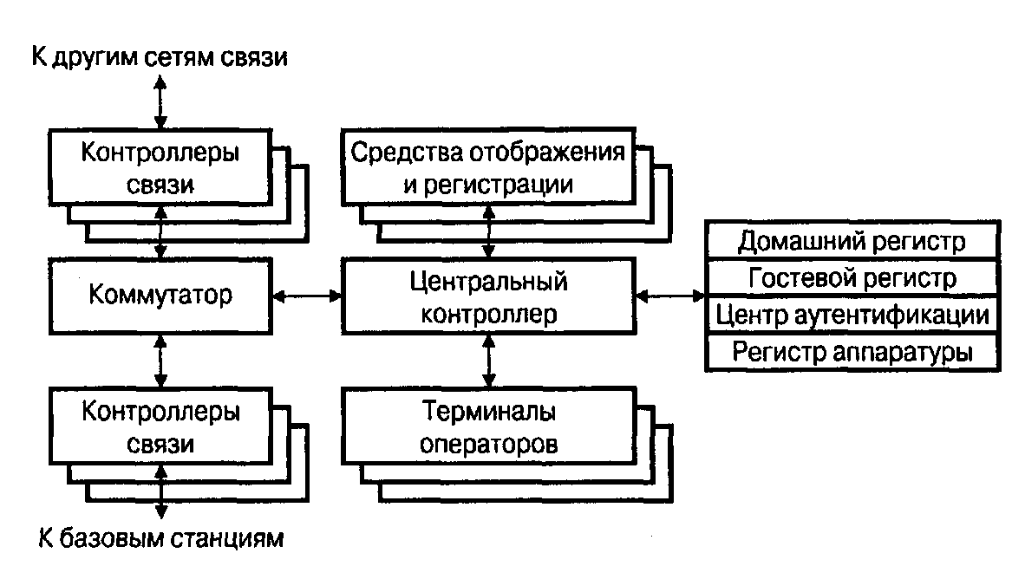
Рис. 5. Структурная схема центра коммутации
обеспечение, включающее перепрограммируемую часть (software).
Работа ЦК предполагает активное участие операторов, поэтому
в состав ЦК входят соответствующие терминалы, а также средства
отображения и регистрации (документирования) информации.
В частности, оператором вводятся данные об абонентах и условиях
их обслуживания, исходные данные по режимам работы системы,
в необходимых случаях оператор выдает требующиеся по ходу
работы команды.
Важными элементами системы являются базы данных - домаш-
ний регистр, гостевой регистр, центр аутентификации, регистр аппа-
ратуры (последний имеется не во всех системах). Домашний регистр
(домашний регистр местоположения - Home Locatio Register - HLR)
содержит сведения о всех абонентах, зарегистрированных в данной
системе, и о видах услуг, которые могут быть им оказаны (при заклю-
чении договора на обслуживание для разных абонентов может быть
предусмотрено, вообще говоря, оказание различных наборов услуг).
Здесь же фиксируется местоположение абонента для организации
его вызова и регистрируются фактически оказанные услуги. Гостевой
регистр (гостевой регистр местоположения - Visitor Location Register
- VLR) содержит примерно такие же сведения об абонентах-гостях
(ромерах), т.е. об абонентах, зарегистрированных в другой системе,
но пользующихся в настоящее время услугами сотовой связи в дан-
ной системе. Центр аутентификации (Authentication Center) обеспе-
чивает процедуры аутентификации абонентов, т.е. подтверждения
подлинности (действительности, законности, наличия прав на поль-
Методы множественного доступа. Понятие множественно-го доступа (английский эквивалент multiple access) связано с организацией совместного использования ограниченного участка спектра многими пользователями. Широкое применение нашли три варианта множественного доступа.
1. Множественный доступ с частотным разделением (англий-
ское FDMA - Frequency Division Multiple Access), или множествен-
ный доступ с разделением каналов связи по частоте - наиболее
простой из методов множественного доступа, как по своей идее, так
и по возможностям реализации. В этом методе каждому пользова-
телю на время сеанса связи выделяется своя полоса частот Af
(частотный канал), которой он владеет безраздельно (рис. 6).
f, Частота

Af | Пользователь N
Af
Af | Пользователь 3
Af | Пользователь 2
Af | Пользователь 1
_
t, В ремя
Рис. 6. Метод FDMA в координатах «время-частота»
Метод FDMA используется во всех аналоговых системах сотовой
связи (системах первого поколения) - это единственный метод,
который целесообразно использовать в аналоговых системах, при
этом полоса Af составляет 10...30 кГц. Основное слабое место
метода FDMA - недостаточно эффективное использование полосы
частот. Эта эффективность заметно повышается при переходе к
более совершенному методу временного разделения каналов.
2. Множественный доступ с временным разделением каналов
связи (английское Time Division Multiple Access - TDMA) достаточно
прост по идее, но значительно сложнее в реализации, чем FDMA.
Суть метода ТDМА заключается в том, что каждый частотный канал
разделяется во времени между несколькими пользователями, т.е.
частотный канал по очереди предоставляется нескольким пользо-
вателям на определенный промежуток времени (рис. 7).
Строго говоря, приведенная на рис. 7 схема соответствует не
чистому методу ТDМА, а сочетанию FDMA с ТDМА, поскольку мы
рассматриваем здесь случай не одного, а нескольких частотных каналов, каждый из которых делится во времени между нескольки-
ми пользователями. Однако именно такая схема находит практиче-
ское применение в системах сотовой связи, и именно ее обычно
называют схемой ТDМА.
f, Частота

Af | Польз. N-2 | Польз. N-1 | Польз. N | Польз. N-2
Af | Польз. 7 | Польз. 8 | Польз. 9 | Польз. 7
Af | Польз. 4 | Польз. 5 | Польз. 6 | Польз. 4
Af | Польз. 1 | Польз. 2 | Польз. 3 | Польз. 1
t, В ремя
Рис. 7. Метод ТDМА в координатах «время-частота»
Практическая реализация метода ТDМА требует преобразования
сигналов в цифровую форму и характерного «сжатия» информации
в времени. Отметим, что разделение во времени может использо-
ваться и для реализации прямых и обратных каналов дуплексной
связи в одной и той же полосе частот (английское Time Division
Duplex - TDD). Такое техническое решение находит применение в
беспроводном телефоне. В сотовой связи обычно используется
дуплексное разделение по частоте (английское Frequency Division
Duplex - FDD), т.е. прямые и обратные каналы занимают разные
полосы частот, смещенные одна относительно другой.
Метод ТDМА, однако, сам по себе не реализует всех потенци-
альных возможностей по эффективности использования спектра.
Дополнительные резервы открываются при использовании иерар-
хических структур и адаптивного распределения каналов. Опреде-
ленные преимущества в этом плане имеет метод множественного
доступа с кодовым разделением.
Множественный доступ с кодовым разделением (английское
Code Division Multiple Access - CDMA) предоставляет группе поль-
зователей (от 30 до 50) общую полосу частот шириной не менее
1 МГц (рис. 8).
Основная особенность метода СDМА - это работа в широкой по-
лосе частот, значительно превышающей полосу сигнала речи, в
сочетании с таким кодированием информации каждого из физических
каналов, которое позволяет выделять ее из общей широкой полосы,
используемой одновременно всеми физическими каналами.
Рис. 8. Метод CDMA в координатах «время-частота»
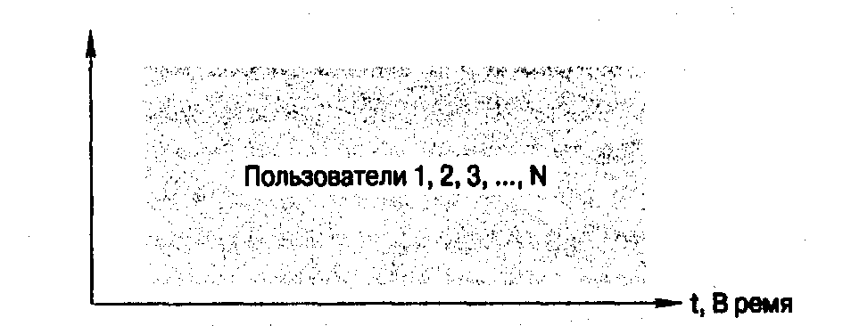
f, Частота
Система связи, реализующая CDMA, является системой с рас-
ширенным спектром (английское spread spectrum) -г спектр инфор-
мационного сообщения искусственно расширяется посредством
модуляции (кодирования) периодической псевдослучайной после-
довательностью импульсов с достаточно малыми дискретами (анг-
лийский термин chip - буквально щепка, осколок, фрагмент),
частота следования которых для практических систем составляет
1,2288 МГц. Так что при скорости информационной последователь-
ности 9,6 кбит/с длительности одного бита соответствует 128 дис-
кретов модулирующей псевдослучайной последовательности
(ПСП). Полоса сигнала с расширенным спектром при этом на уров-
не 3 дБ составляет 1,23 МГц, причем при помощи цифрового
фильтра формируется спектр, близкий к прямоугольному.
Для модуляции сигнала используются три вида функций: «корот-
кая» и «длинная» ПСП и функции Уолша порядков от 0 до 63. Длина
короткой ПСП составляет 2¹⁵ - 1 = 32 767 знаков, длинной ПСП -
2⁴² - 1 = 4,4 • to¹² знаков. Длительность дискрета для всех трех
модулирующих функций одинакова (для функций Уолша имеется в
виду дискрет функций высшего порядка) и соответствует частоте
следования дискретов 1,2288 МГц.
В прямом канале [от базовой станции к подвижной (рис. 9)] моду-
ляция сигнала функциями Уолша (бинарная фазовая манипуляция)
используется для различения физических каналов данной базовой
станции; модуляция длинной ПСП (бинарная фазовая модуляция) - с
целью шифрования сообщений; модуляция короткой ПСП (квадра-
турная фазовая манипуляция двумя ПСП одинакового периода) - для
расширения полосы и различения сигналов разных базовых станций.
Решение последней задачи обеспечивается тем, что все базо-
вые станции используют одну и ту же пару коротких ПСП, но со
сдвигом на 64 дискрета между разными станциями; при этом все
физические каналы одной базовой станции имеют одну и ту же
фазу последовательности.
В обратном канале [от подвижной станции к базовой, рис. 10] мо-
дуляция сигнала короткой ПСП (квадратурная фазовая манипуляция
двумя ПСП одинакового периода) используется для расширения
спектра, причем все подвижные станции используют одну и ту же
пару ПСП с одинаковым (нулевым) смещением. Модуляция сигнала
длинной ПСП (бинарная фазовая манипуляция) помимо шифрования
сообщений несет информацию о подвижной станции в виде ее зако-
дированного индивидуального номера и обеспечивает различение
сигналов от разных подвижных станций одной ячейки за счет индиви-
дуального для каждой станции сдвига последовательности.
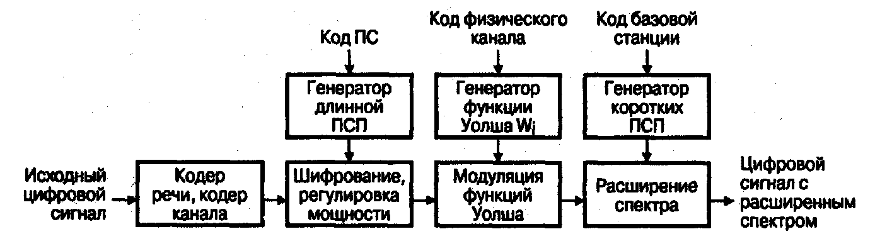
Рис. 9. Упрощенная схема обработки сигналов в передающем тракте
базовой станции методом CDMA
Код подвижной станции
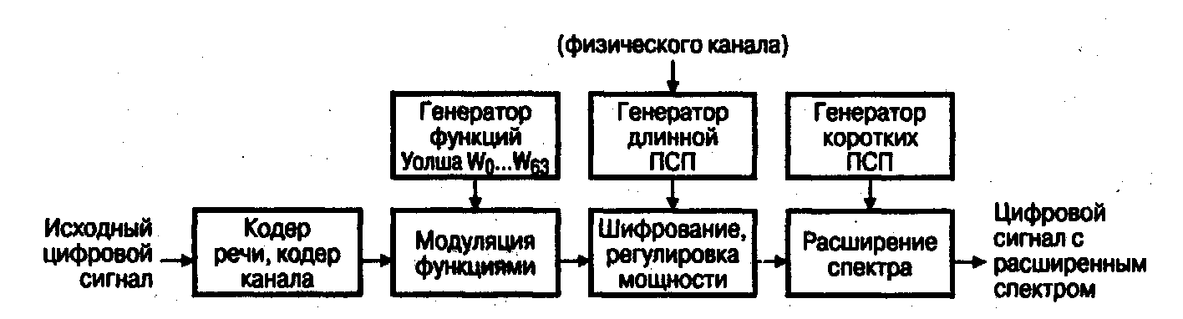
Рис. 10. Упрощенная структурная схема обработки сигналов в передающем
тракте подвижной станции методом CDMA
Метод CDMA обладает сравнительно высокой помехоустойчиво-
стью и хорошо работает в условиях многолучевого распространения.
Кроме того, он отличается высокой скрытностью, не использует час-
тотного планирования, допускает «мягкую передачу обслуживания»,
но все это требует обязательного использования достаточно сложных
технических решений: точной регулировки уровня сигналов.

